参考网站：

<https://blog.csdn.net/pucao_cug/article/details/82531681>

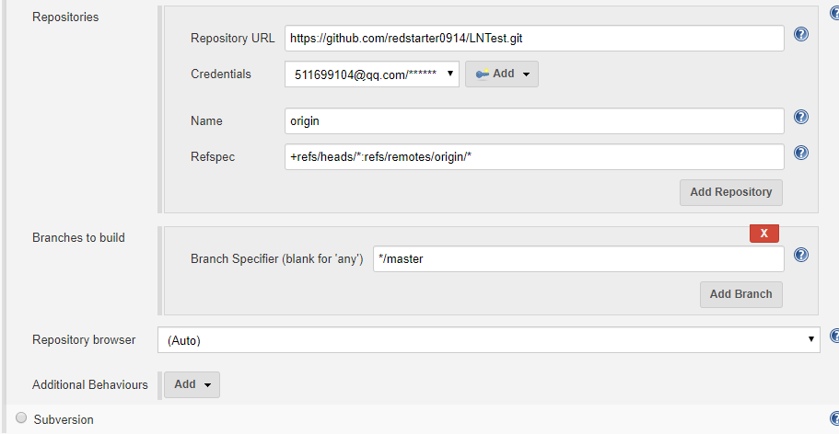

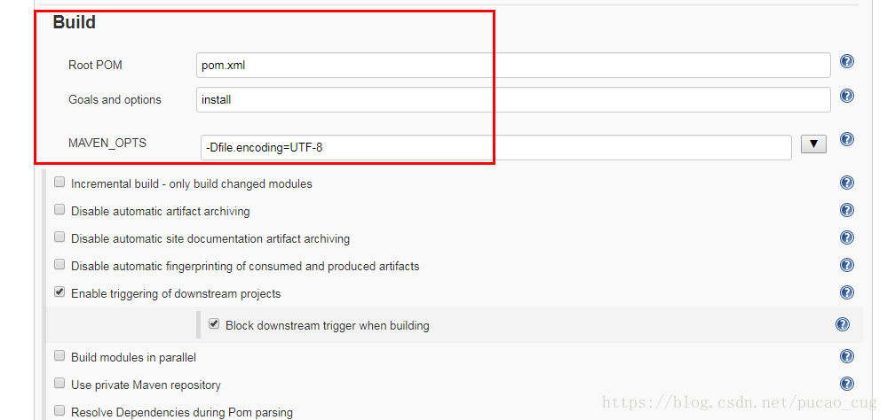

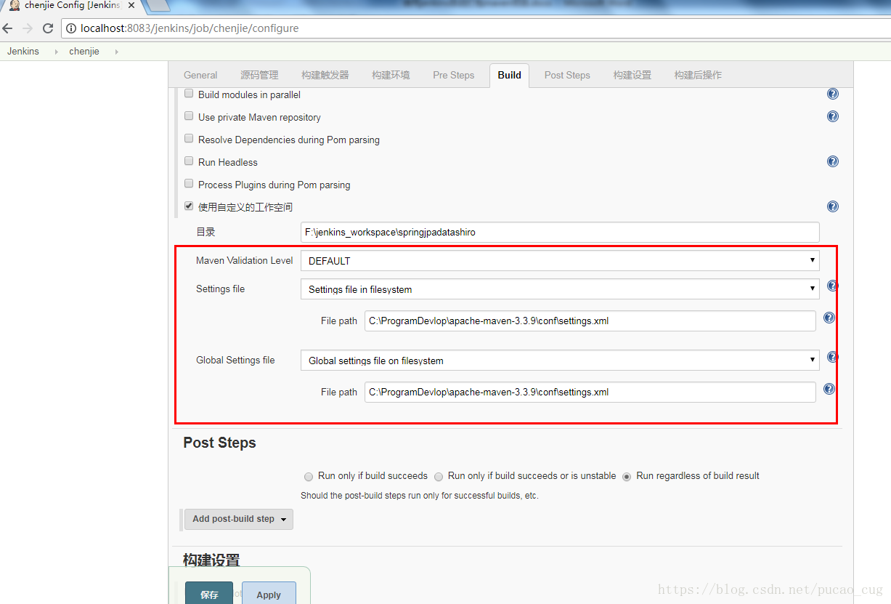

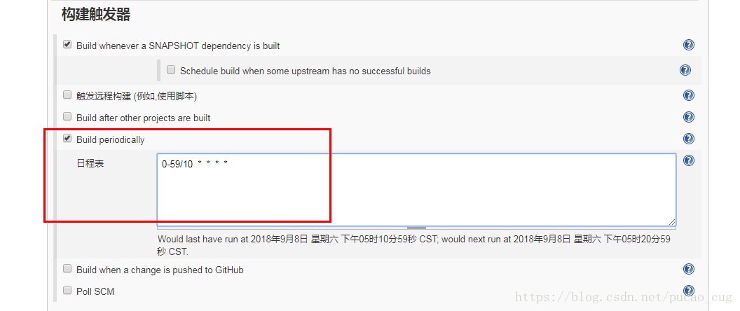

点击Apply和Save即可实现每隔10分钟自动打包部署一次。